摘要
本装置实现了一个“无源”交流电流表及无线读表器。本装置的工作原理为电流表由电流互感器取能，次级270匝并设抽头，其中170匝经SS16全桥整流、齐纳箝位后向储能电容充电，再由低压差LDO稳压为3.4 V，不接任何外部电源。取电与传感分时复用同一绕组：空闲期PMOS、NMOS双端关断，互感器输出全部用于储能；测量时两管导通接入采样电阻，MSPM0G3507以内部2.5 V基准、4 kHz采样率经DMA采集800点，用Hann加权真有效值和分档标定表换算出电流，约260 ms后按序掉电。创新点是以一只隔离肖特基把储能支路与采集支路解耦，使一次测量完全由电容独立供电；并以实测标定表代替名义比例系数，吸收互感器非线性。读表器为Android应用，经HC-42蓝牙以请求-应答方式读数，支持人工与120 s自动两种模式、越限报警和记录趋势。
关键词：无源电流表；MSPM0G3507；真有效值；分时取能；低功耗；BLE

一、 方案比较与论证

1．取能与传感方案
方案一：两组独立次级绕组，分别驱动取电电路和传感电路。两条通道互相隔离，但两组绕组同时占用磁芯窗口，绕制量大，匝数和耦合差异会引入一致性误差。
方案二：一组带抽头的次级绕组，用MOS开关对取电和传感分时复用。空闲期断开传感前端，互感器输出全部经全桥向储能电容充电；测量时接入传感前端，系统改由储能电容供电。
采用方案二。决定性的差别在冷启动：线路电流小时互感器给出的功率也小，任何常驻负载都会拖慢甚至阻止储能电压建立，而分时复用让传感前端在充电阶段完全不取电。次级共270匝并设抽头，实测后以170匝接入整流桥。

2．整流与稳压电源方案
三个方案的前段相同：次级经全桥整流后向储能电容充电，齐纳二极管D_Z限制储能节点电压——线路电流达2.2 A时次级开路电压远高于器件耐压，箝位不可省略。区别只在储能节点之后靠什么得到工作电压，电路见附录图4。
方案一：不设稳压器，箝位点即工作电压。器件最少、没有压差损耗，但工作电压就是储能电压，在充放电之间一直在动，齐纳的箝位点本身又随电流和温度漂，MCU、OLED和蓝牙全挂在这条摆动的轨上。
方案二：箝位点取在略高于3.6 V处，再由低压差、低噪声LDO（TPS7A4701）稳到3.4 V。压差只有0.2 V，线性稳压丢掉的那部分能量可以忽略；换来的是一条不随储能电压摆动的轨，整流纹波和MOS开关切换的扰动也被挡在模拟前端之外。代价是多一级器件及其静态电流。
方案三：改用降压型开关变换器，搬运的是能量而不是电荷，效率不受压差牵制。但它从储能电压刚开始建立时就在耗电：输入低于其最小启动电压期间它并不工作，却仍有静态电流和开关节点漏电。
采用方案二。它是三者中唯一既给出稳定的轨、又不在冷启动阶段设门槛的：LDO没有最小启动电压，输入建立到哪里输出就跟到哪里；方案三在输入达到门限之前既不工作又已经在耗电，而冷启动的取能功率只有毫瓦量级，经不起这样消耗。压差压到0.2 V之后，线性稳压的效率劣势也基本消失。

3．电流有效值测量与量程方案
方案一：外部偏置与外部运放。电路独立、调试直观，但要增加运放、基准和增益切换器件，占板面积并带来额外静态功耗。
方案二：用MSPM0G3507片内OPA和DAC。DAC产生偏置，OPA完成放大，1～32倍增益由软件配置并按采样幅值切换。
采用方案二，并用ADC采样序列直接算真有效值，而不是整流滤波测平均值再折算——后者只对正弦成立，而标定要对标的是标准表的真有效值读数。

二、 参数计算、系统设计与实现

1．电路关键参数计算
忽略励磁电流与损耗时，互感器原、副边安匝平衡，
$N₁I₁ = N₂I₂,$ (1)
故副边电流为
$I₂ = (N₁/N₂)I₁.$ (2)
取N₁=5、接入匝数N₂=170，原边2.0 A对应副边58.8 mA。副边匝数越多，低电流下的感应电压越高，绕组电阻和分布参数也越大。
桥式整流每半周有两只二极管串联导通。设次级瞬时电压为u₂(t)、单只二极管正向压降为V_F，则整流后瞬时电压为
$uᵣ(t) = max(|u₂(t)| − 2V_F, 0).$ (3)
输入电压越低，2V_F占比越大，故全桥和隔离二极管一律选肖特基。
储能电容要独立支撑一次测量。设测量窗口内储能电压由V_H降到V_L，线性稳压交付负载的是电荷，故容量下限为
$VₒCₛ(V_H − V_L) ≥ E_measure,$ (4)
其中Vₒ=3.4 V，E_measure为一次约260 ms窗口的能耗，V_L不得低于3.4 V加LDO压差。压差越低V_L越低，同一只电容能交出的电荷越多，这是选低压差器件的直接原因。
式（4）描述的是储能电压已经建立之后的一次测量。冷启动阶段储能电压自零升起，其间既不具备完成一次测量的能量，稳压输出也尚未进入稳压区。固件据此设开机门限：上电后先测V_DD，达到3.3 V才开始工作。测量借用ADC0的内部电源监测通道，该通道不占引脚——选中它即断开外部输入并接到片内V_DD/3分压，与ADC共用同一片内2.5 V基准，故满量程为3×2.5=7.5 V、分辨力1.83 mV，门限对应的码值为
$D_th = (V_th/3)·(2¹²/V_ref) = (3.3/3)·(4096/2.5) = 1802.$ (5)
对增益为G的同相偏置放大电路，输出为
$Vₒ = GVᵢ + (1 − G)V_DAC.$ (6)
若输入直流中心为V_i,dc，要求输出中心落在ADC中点V_c，则G>1时
$V_DAC = (GV_i,dc − V_c)/(G − 1).$ (7)
固件以12位ADC的2047码为目标中心，目标峰峰值利用率取满量程的65%，换档回差的下、上限分别为25%和75%。
TIMG6以4 kHz触发ADC1，DMA搬运采样。对N点序列x[n]施加Hann权w[n]，加权均值为
$x̄_w = Σ(n=0→N−1) w[n]x[n] / Σ(n=0→N−1) w[n],$ (8)
去除直流后的有效值码宽为
$X_rms = √\{Σ(n=0→N−1) w[n](x[n]−x̄_w)² / Σ(n=0→N−1) w[n]\}.$ (9)
加窗是因为200 ms记录未必覆盖整数个工频周期，Hann权把截断处的权重压到零，使非整周期截断不再直接进入结果。各量程分别保存标定点(x_k, I_k)，当x_k≤X_rms≤x_(k+1)时按
$I = I_k + [(X_rms−x_k)/(x_(k+1)−x_k)](I_(k+1)−I_k)$ (10)
分段线性插值。采样点取在整流之后，波形是全波整流后的脉动量，其有效值与原边电流的比例由标定表确定，不依赖波形因数的解析假设，互感器非线性和链路增益误差一并被表吸收。

2．硬件电路设计
系统框图如图1所示。电流表A、B结构相同，供能与测量链路互相独立，拆除任一表不影响另一表。
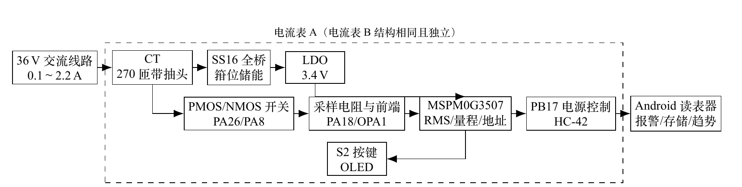
图1 系统框图
整流输出记为节点A，A与储能电容之间串一只肖特基D₅：采集支路接入时把A拉低，若无D₅，冷启动积攒的能量会经采集支路反向放掉；有了D₅能量只能单向流入电容。储能电容并接一只串限流电阻的按钮，按下即放净残余电量。
采集支路自A取出，由PMOS高边和NMOS低边双端把关，采样电阻Rₛ串在两者之间，PMOS漏极与Rₛ的交点送PA18。用两只管子而不是一只，是要让窗口之外整条支路两端都断开，不给取能功率留旁路。PA26经10 kΩ上拉至A、PA8经10 kΩ下拉至地：上电到MCU接管GPIO之前引脚是输入而非输出，这两只电阻使支路保持断开，而这段窗口恰好是储能电压最弱的时候。
模拟前端全部在片内：OPA1作同相可编程增益放大，DAC12给出偏置，ADC和DAC取片内2.5 V基准而不是供电电压，使供电纹波和LDO输出误差不进入读数。完整原理图如图2所示，图中同名网络（A、3.4 V、GND以及各引脚名）相连。
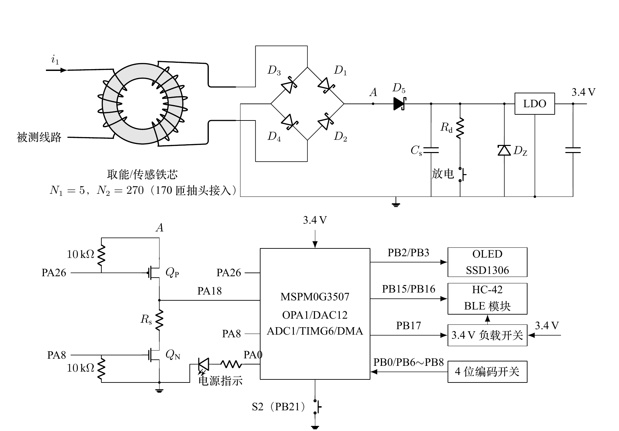
图2 电流表硬件原理图

3．软件设计
程序上电后先把PA26/PA8置为取电空闲态，PB17拉低使蓝牙断电，OLED不发送初始化命令，指示LED也不点亮，随后停下来等电源：每20 ms用ADC0读一次V_DD，不到3.3 V就不往下走。储能电容的充电不被任何固件开启的负载打断；基准和ADC0本身也是读完即掉电，仅占1.5%的占空比。
电压到位后不等请求先完成一次测量。这次测量结束后把PB17置高、等待350 ms并初始化UART2。
此后主循环等待三件事之一：S2下降沿、蓝牙收到MEAS、2 s心跳到期。前两者完全等价，走同一条测量路径；心跳只发一帧保活。测量期间到达的请求一律丢弃而不排队，测量结束时清空串口积压字节，使下一次等待从静默开始。
一次测量的时序如图3：切换为传感态并等20 ms建立，采160点/40 ms探测帧定增益与DAC偏置，再采800点/200 ms正式帧；然后按TIMG6/ADC1、OPA1/DAC12、基准、外部MOS开关的顺序关断，最后才计算有效值并查表。关断顺序不可颠倒：先断外部开关会让最后一段采样落在正在塌陷的输入上。基准未就绪、输入越出转换窗口或采集帧未完成时，该次读数不可信，固件只发调试帧并给出原因，不发读数帧。
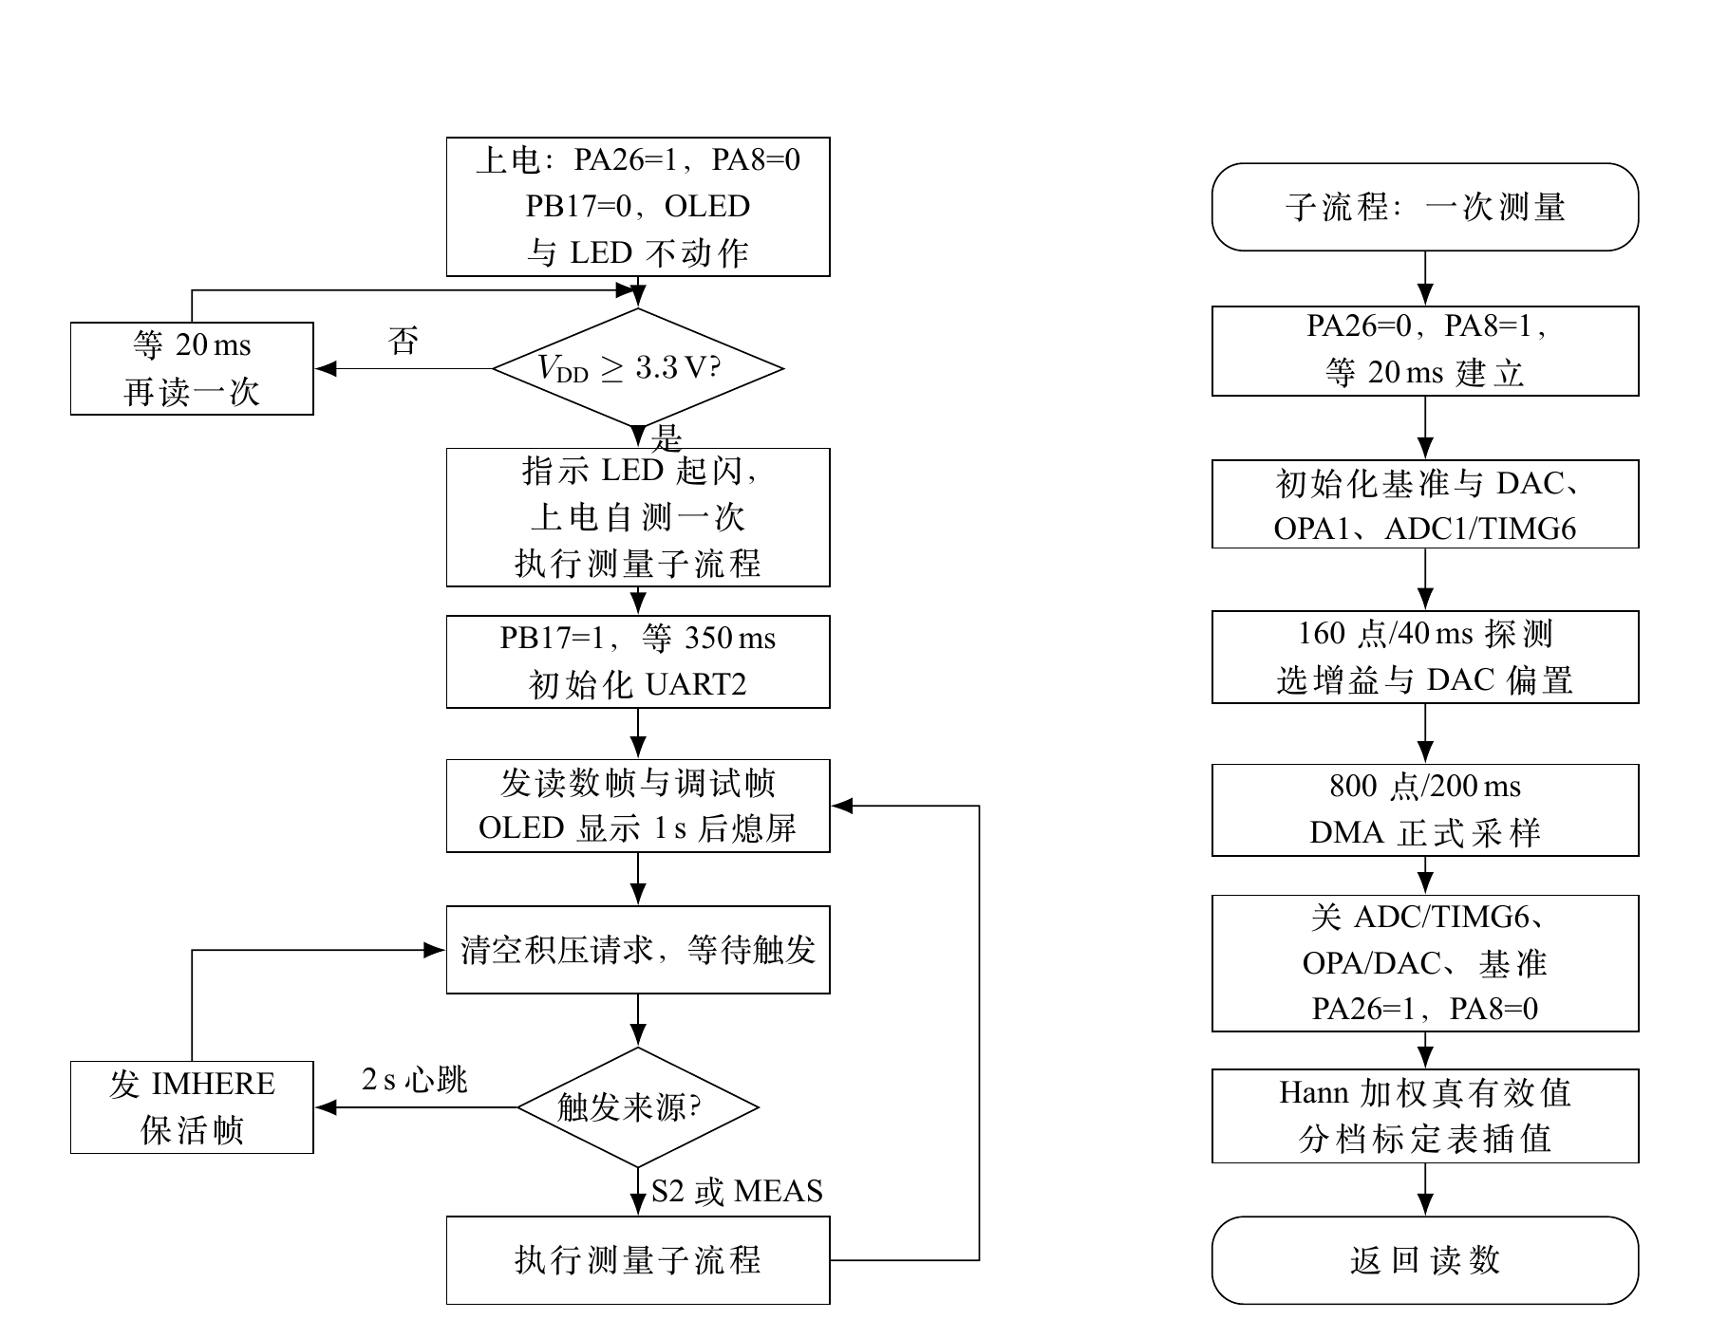
图3 程序流程图

4．通信协议设计
链路为HC-42透传串口（FFE0服务、FFE1通知特征），速率115200 bit/s。透传不提供分包与长度字段，故用面向行的ASCII协议，以换行作自同步定界符：接收端在任意位置接入或丢失字节后，都能在下一个换行重新对齐。读数一律由读表器请求产生。
（1）读表器→电流表，请求帧：
MEAS 或 MEAS,ADDR=dd
前者为广播，后者仅编码开关为dd的电流表应答。命令带地址，是因为同一台电流表在不同时刻可以被拨成不同地址，仅凭连接无法确定对端身份。
（2）电流表→读表器，读数帧与调试帧：
METER_TEST,ADDR=dd,CURRENT_MA=iiii,STATUS=ssss
METER_CAL,ADDR=dd,RMS=257.83,GAIN=1,FLAG=OK,MEAN=501,PP=856
CURRENT_MA为有效值，单位mA；STATUS取NORMAL、LOW、HIGH，按0.2 A与2.0 A判定，没有OFFLINE——离线是读表器的判断，电流表无法报告自己不在。调试帧同次产生，RMS、GAIN用于建表，MEAN、PP是探测帧测得的输入直流与峰峰值，FLAG是该次读数的质量标志。
（3）电流表→读表器，保活帧：
IMHERE,ADDR=dd
空闲时每2 s一次，不含读数，也不唤醒模拟电路。拨动编码开关时旧地址的心跳停止、新地址出现，读表器据此更新在场地址；负载断开后电流表失电，心跳消失即为离线判据。请求超时只说明本次未读到，不据此判定离线。

5．其他重要模块设计
Android读表器基本模式一对一手动读取；自动模式一键启动，每120 s对在场地址依次请求，同一连接上只允许一个未完成请求。读数写入SQLite，环形保存最近1000条，掉电不丢，历史与趋势共用这份数据。低于0.2 A与高于2.0 A的每一次读数都报警，而不是只在状态跳变时报：读数稀疏，同一状态的相邻两次读数是两个独立事件。

三、 测试方案及测试结果分析

1．测试仪器与测试条件
室温下测试，220 V/36 V、60 VA单相隔离变压器供电，回路串入标定电流表和自制负载，负载视在功率约50 VA、电流0～2.2 A连续可调。所用仪器：熙硕STG-500W交流电源；SIGLENT SDM3055X-E五位半万用表，作标准电流比对；SIGLENT SDS2102X PLUS数字示波器，观察储能、采样与启动时序；Android手机一部；秒表一只。

2．测试方法
（1）精度测试：线路电压36 V，依次设置0.10、0.20、0.50、1.00、1.50、2.00 A，每点稳定后同时记录标准表与被测表读数，重复不少于5次，A、B两表分别测试；再拆除B表重复测A。
（2）标定与复现性测试：以脚本同步采集BLE帧和SDM3055X-E读数，负载由低到高再回到低连续扫描一遍，逐帧记录标准电流、RMS码宽、量程和质量标志，用于建表并统计帧间散布与来回两趟的系统差。
（3）取能与启动测试：储能电容经放电按钮放净后，从小到大增加负载电流，记录能稳定完成一次测量并发帧的最低电流，即启动电流；在该电流下用示波器捕获储能电压建立、首次有效值生成和首帧到达的时刻，得到启动时间。
（4）分时时序测试：同时观察PA26、PA8、储能电压和3.4 V，核对两态电平，并记录260 ms传感窗口内的储能电压跌落。
（5）显示与无线测试：单击S2后确认显示1 s自动熄屏；相距5 m检查人工读取和120 s自动模式；设置低限、正常、超限并断开一只表检查报警；写入30条以上记录后重启应用，检查历史与趋势。

3．测试结果
供电绕组：85匝单段绕组感应电压和调节余量不足；改为270匝总绕组、每50匝留抽头后可组合不同有效匝数，经对比最终以170匝供电。
标定与复现性：一次连续扫描共196帧，192帧质量标志为OK，标准电流覆盖0.5503～2.3218 A，归并为38个标定点写入X1直采档，覆盖0.5527～2.2633 A。表内拟合残差中位数0.238%、90分位0.714%；同一电流点的帧间散布1σ为0.45%；下降趟比上升趟低0.59%，两趟合并入表后上升点残差+0.17%、下降点−0.24%。其余4帧标志为OVER：2.33 A时探测帧测得峰值已达4107码，越过4095上限。
精度比对结果见表1。
表1 电流测量精度记录表
标准值/A | 0.10 | 0.20 | 0.50 | 1.00 | 1.50 | 2.00
A表示值/A | 待实测 | 待实测 | 待实测 | 待实测 | 待实测 | 待实测
A表误差/% | 待实测 | 待实测 | 待实测 | 待实测 | 待实测 | 待实测
B表示值/A | 待实测 | 待实测 | 待实测 | 待实测 | 待实测 | 待实测
B表误差/% | 待实测 | 待实测 | 待实测 | 待实测 | 待实测 | 待实测
启动电流/A | 待实测 |  |  | 启动时间/s | 待实测

4．结果分析
误差主要来自四处。其一是帧间散布0.45%：一次读数只用一帧200 ms记录，工频与采样窗口不同步、负载自身的波动都落在里面；Hann加权已压掉非整周期截断的边界项，再降要靠多帧取中位数，但那会成倍增加采样时间和能耗，把最低启动电流抬上去，故未采用。
其二是上下行0.59%的系统差：一部分来自比对时序，标准表读数比电流表的采样窗口滞后约300 ms，上升趟与下降趟的偏移方向相反；另一部分来自磁芯磁滞。两趟合并入同一张表后，残差从单向的0.59%降到+0.17%/−0.24%。
其三是低端的覆盖与量程：0.55 A以下尚无标定点，该段信号幅度按比例下降、帧间散布的相对值随之放大；而前端从整流节点取样，直流与交流同比例变化，PGA同时放大两者，输入摆幅始终占直流留出余量的76%～89%，换不上高增益档，实测中量程一直停在X1。两条合起来是全量程±0.5%的主要风险，改进措施是补点，并把采样点改到隔直之后、用固定偏置送入OPA，使直流中心与信号幅度解耦。
其四是上端余量：2.33 A时峰值已触及4095上限，2 A以上的越限区只有约15%宽，减小采样电阻或抬高偏置留出的上行余量即可。

四、 总结
本系统用一组带抽头的互感器次级同时取能和传感，靠一对MOS开关分时复用，隔离肖特基保证测量窗口内由储能电容独立供电，稳压用低压差LDO；测量由片内OPA、DAC、ADC完成，Hann加权真有效值经分段线性标定表换算，读数以请求-应答方式送到Android读表器。方案可行：0.55～2.32 A已建标定表，残差中位数0.238%，分时供电与无线上报均已跑通。优点是空闲期无传感负载、模拟模块全部掉电，最低启动电流更小；标定表把互感器非线性和链路增益误差一并吸收，不需要器件级模型。不足是低端尚未标定，且量程档位在当前前端上无效，须先按上节的措施改采样点位置再重新标定。

附录

1．三种稳压方案电路与分时控制状态
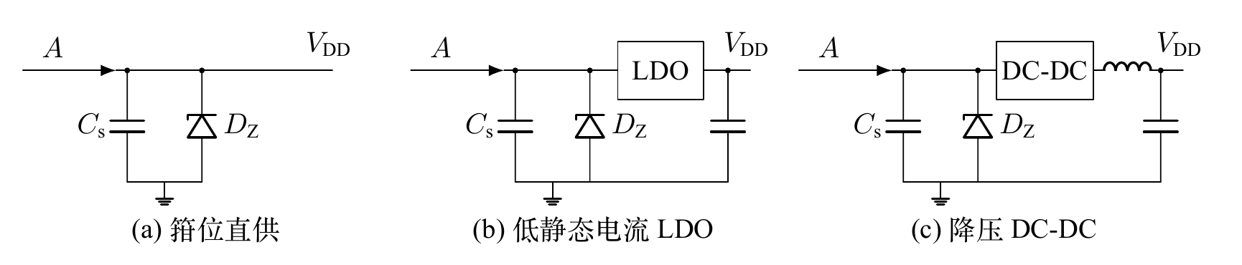
图4 三种稳压方案
表2 取电与传感分时控制状态
工作状态 | PA26 | PA8 | MOS状态 | 能量与信号路径
空闲/取电 | 高 | 低 | 均关断 | 传感前端隔离，互感器输出全部用于整流储能
测量/传感 | 低 | 高 | 均导通 | 传感前端接入，储能电容独立维持系统供电

